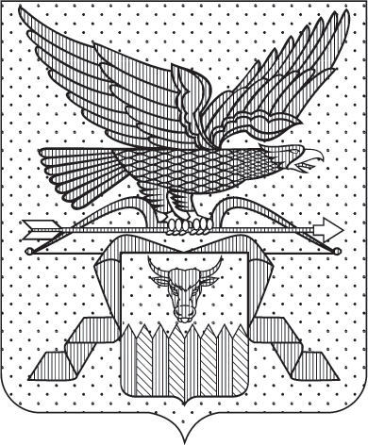

ПРАВИТЕЛЬСТВО ЗАБАЙКАЛЬСКОГО КРАЯ

ПОСТАНОВЛЕНИЕ

г. Чита

О некоторых вопросах предоставления субсидии на осуществление капитальных вложений в строительство объекта капитального строительства государственной собственности Забайкальского края

В соответствии с
Порядком принятия решений о предоставлении субсидии из бюджета Забайкальского края на осуществление капитальных вложений в объекты капитального строительства государственной собственности Забайкальского края и приобретение объектов недвижимого имущества в государственную собственность Забайкальского края, утвержденным постановлением Правительства Забайкальского края от 24 апреля 2014 года № 231, в целях осуществления строительства объектов недвижимого имущества Правительство Забайкальского края постановляет:

- Предоставить в 2025 году субсидию за счет средств, предусмотренных Законом Забайкальского края от 24 декабря 2024 года
№ 2446-ЗЗК «О бюджете Забайкальского края на 2025 год и плановый период 2026 и 2027 годов» Министерству строительства, дорожного хозяйства и транспорта Забайкальского края в рамках мероприятия «Создание дополнительных мест для детей в возрасте до 7 лет в образовательных организациях, осуществляющих образовательную деятельность по образовательным программам дошкольного образования» регионального проекта «Создание дополнительных мест для детей в возрасте от 3 до 7 лет в образовательных организациях, осуществляющих образовательную деятельность по образовательным программам дошкольного образования» государственной программы Забайкальского края «Развитие образования Забайкальского края», утвержденной постановлением Правительства Забайкальского края от 24 апреля 2014 года № 225, Государственному бюджетному учреждению «Забайкальский строительный центр «Эталон» на осуществление капитальных вложений в строительство объекта капитального строительства «Детский сад по адресу: с. Акша» проектной мощностью
159 мест (далее соответственно – Объект, субсидия) в сумме 321 500 000 (триста двадцать один миллион пятьсот тысяч) рублей 00 копеек.
- Определить, что на момент предоставления субсидии сметная стоимость Объекта составляет 561 005 257 (пятьсот шестьдесят один миллион пять тысяч двести пятьдесят семь) рублей 00 копеек, в том числе:
- 321 500 000 (триста двадцать один миллион пятьсот тысяч) рублей
00 копеек в 2025 году;
- 22 516 969 (двадцать два миллиона пятьсот шестнадцать тысяч девятьсот шестьдесят девять) рублей 00 копеек в 2026 году;
- 216 988 288 (двести шестнадцать миллионов девятьсот восемьдесят восемь тысяч двести восемьдесят восемь) рублей 00 копеек в 2027 году.
- Установить срок ввода в эксплуатацию Объекта – 31 декабря
2027 года.

Первый заместитель
председателя Правительства
Забайкальского края Б.Б.Батомункуев

